Vertragswesen

<https://a.digi4school.at/ebook/1959/?page=84>  
<https://digi4school.at/token/1959>

# Was ist ein Vertrag?

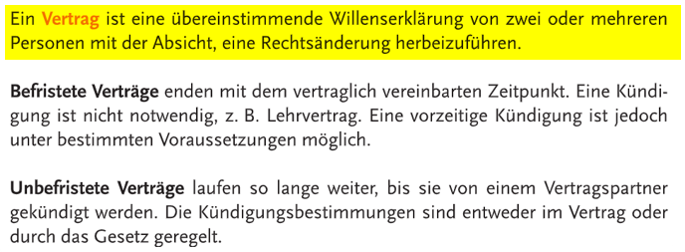

## Warum Befristet?

Lehre, Saisonarbeit

Erst kennenlernen vor unbefristeten Vertrag -> weniger Kündigungen nötig

# Verträge

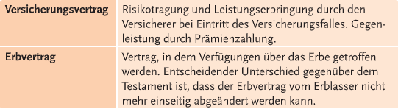

## Kaufvertrag

### Ablauf

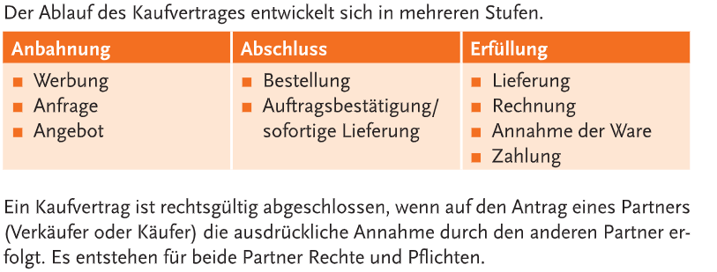

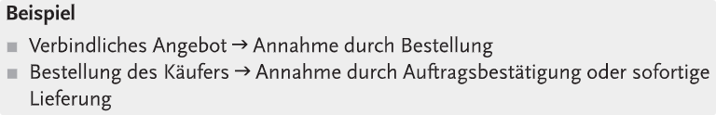

zB Fussl-Filiale Rechtsstreit in DE: Fussl will Werbespots nur regional in Bayern aber Gesetz in DE: weiter Sender darf keine regionale Werbung versenden -> teurer

zB Verpackungsfirma: Europaweite Lieferungen, Streit wegen Öffnungszeit -> alte/falsche Zeiten auf Packerl, LKW kommt zu diesen Zeiten und steht vor verschlossenen Toren, wartete ganzes Wochenende vor Firma -> Wer zahlt Stehzeit? Wer Zahlt Wochenendzeiten? Wer zahlt finanzielle Schäden? -> Annahmeverzug: Verpackungsfirma war zu verantworten.

# Gültig wenn

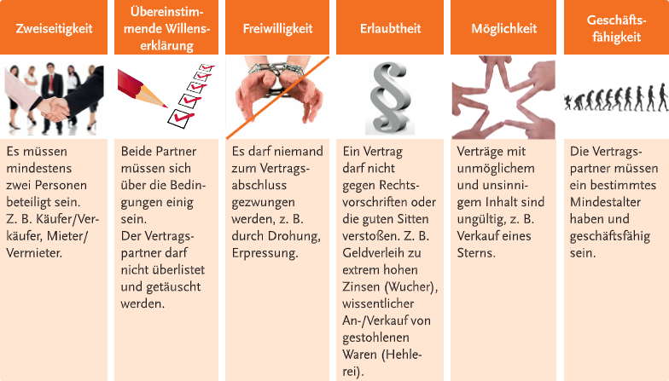

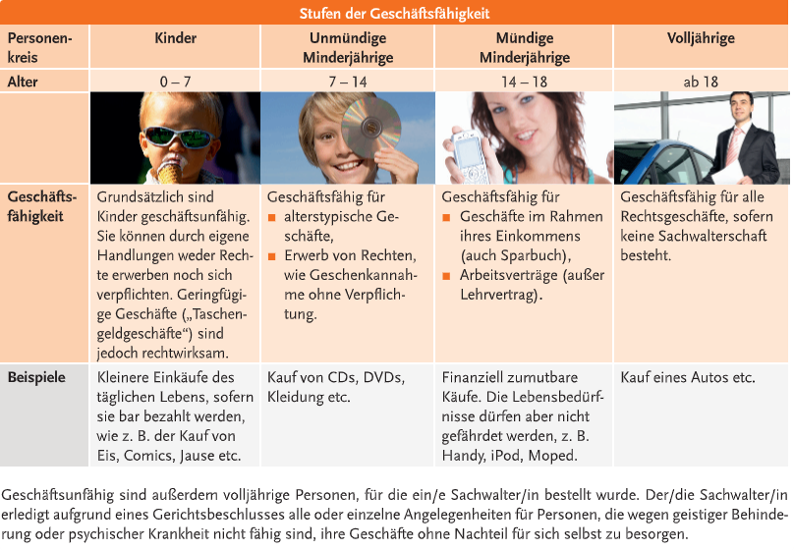

# Fromen des Vertragsabschlusses

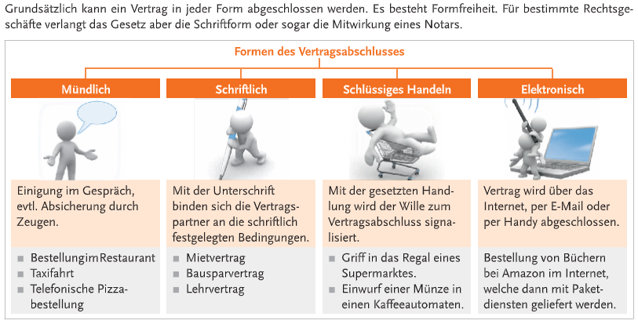

# Vertragsabsicherung

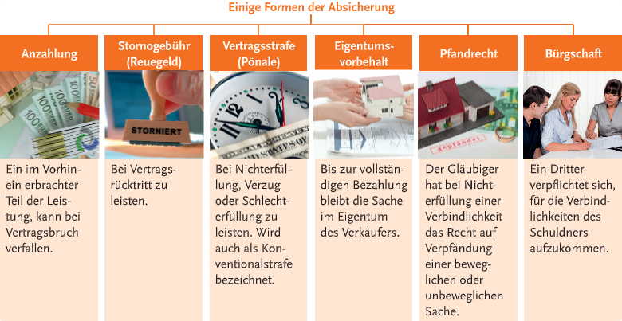

mündl. Bürgschaft: gefährlich, wenn Verbindung verloren wird.  
Bei Absetzung ins Ausland meistens schwer Kontakt wieder herzustellen (auch via Justiz)

# Wissensfragen

## Was ist ein Vertrag?

Eine übereinstimmende Willenserklärung von mind. 2 Personen mit der Absicht eine Rechtsänderung herbeizuführen.

## In welcher Form kann ein Vertrag abgeschlossen werden?

* Mündlich
* Schriftlich
* Elektronisch
* Schlüssiges Handeln

## Vorsichtsmaßnahmen vor einer Unterzeichnung

* Kleingedrucktes lesen
* Bedenkzeit erbitten
* Informationen einholen

## Voraussetzungen für einen gültigen Vertrag

* Freiwilligkeit
* Zweiseitigkeit
* Geschäftsfähigkeit
* Möglichkeit
* Erlaubtheit
* Übereinstimmende Willenserklärung

## Verträge die den Verbraucher grob Benachteiligen sind

* nicht gültig

Durch extreme Benachteiligung, auch wenn in Vertrag.  
Dienstvertrag, Frisör: Nach Kündigung für 2 Jahre keine andere Stelle erlaubt -> verboten

## Möglichkeiten der Absicherung eines Vertrags

* Anzahlung
* Bürgschaft
* Eigentumsvorbehalt
* Pfandrecht
* Vertragsstrafe (Pönale)
* Stornogebühr (Reuegeld)

## Welcher Vertrag muss gekündigt werden?

* unbefristete

## Dienstvertrag / Werkvertrag Unterschied?

Dienstvertrag: Arbeitnehmer schuldet bemühen.  
Werkvertrag: Arbeitnehmer schuldet bemühen **und Erfolg**. (auch weniger Ansprüche)

# Ziele Erreicht?

## Welcher Vertrag?

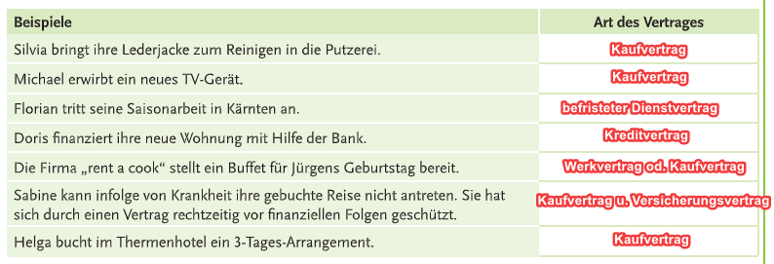

## Gültig oder nicht?

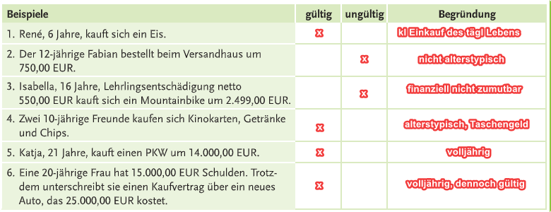

## Situation

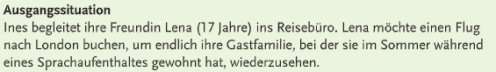

### Vertragstyp?

Kaufvertrag -> Kauft Flugticket

### Welche Form?

Schriftlich im Reisebüro.

### Darf sie selbst buchen und unter welchen Voraussetzungen?

Solang Eltern zustimmen und unterschreiben, ja.

### Voraussetzungen erfüllt? Kriterien erfüllt?

* Zweiseitigkeit: Lena & Reisebüro
* Willenserklärung: Beide sind sich einig
* Freiwilligkeit: Beide handeln freiwillig
* Erlaubtheit: Reisen erlaubt
* Möglichkeit: gegeben
* Geschäftsfähigeit: gegeben mit Unterschrift der Eltern

### Sinnvolle Absicherung?

Anzahlung, Stornogebühr

## Art des Vertragsabschlusses?

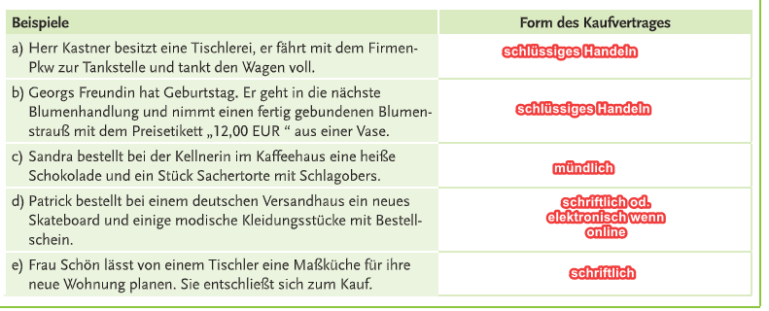

# Bestandteile des Kaufvertrags

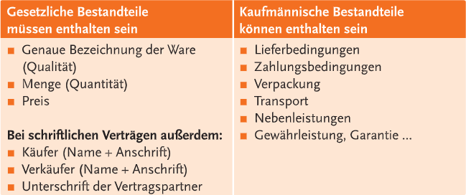

# Umsatzsteuer

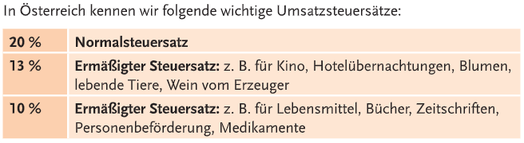

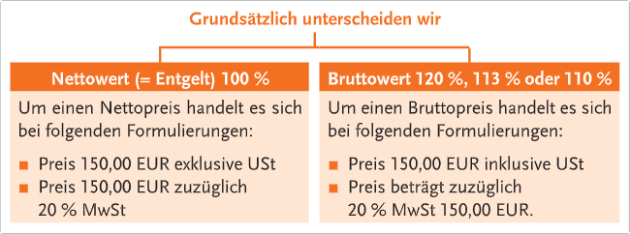

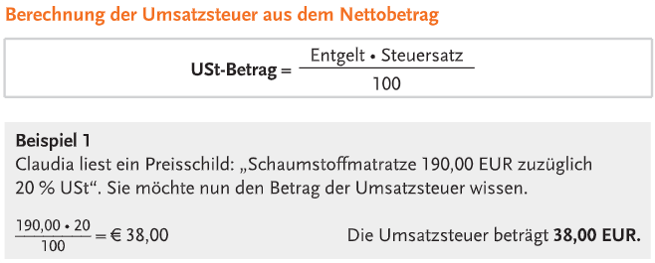

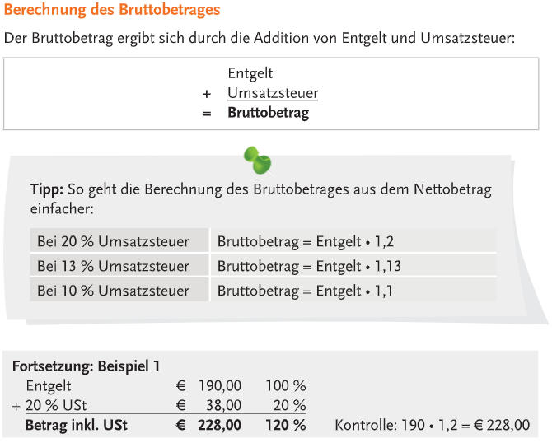

# Gesetzliche Vorschriften

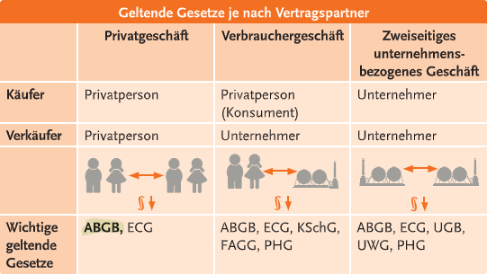

ABGB = Allgemeines Bürgerliches Geschäftsbuch  
ECG = E-Commerz-Gesetz  
UGB = Unternehmensgesetzbuch  
  
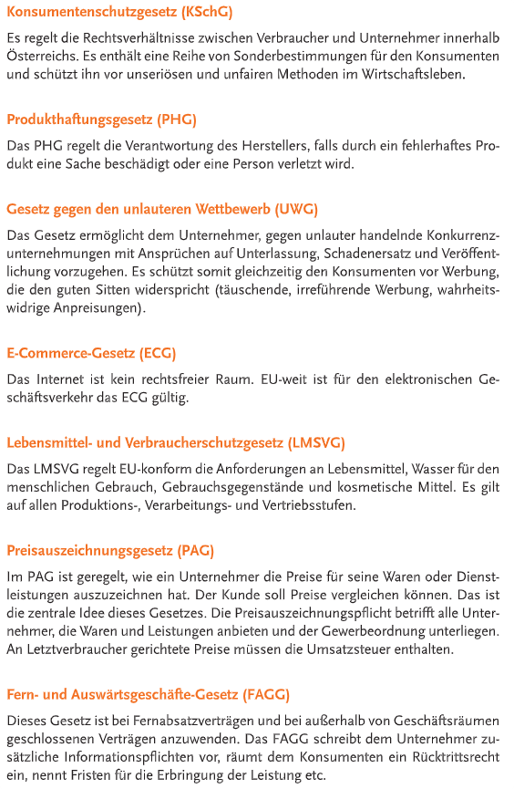

# Angebote

## Arten des Angebots

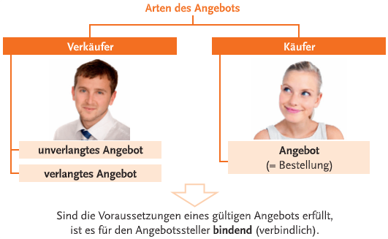

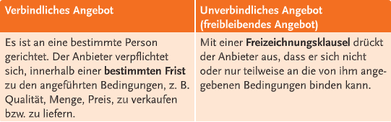

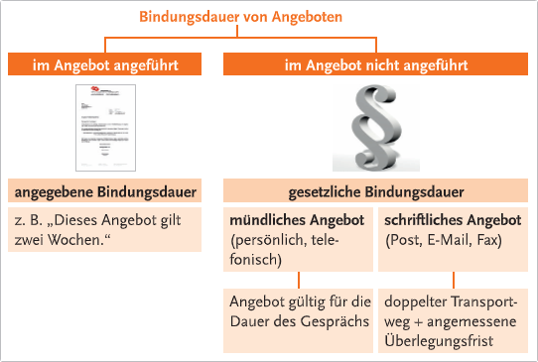

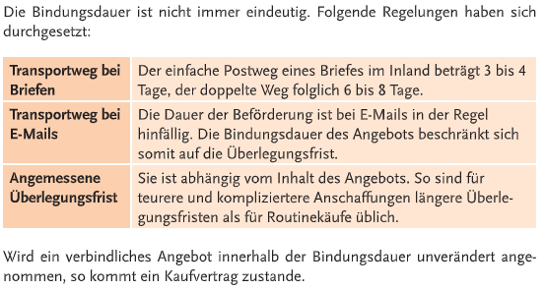

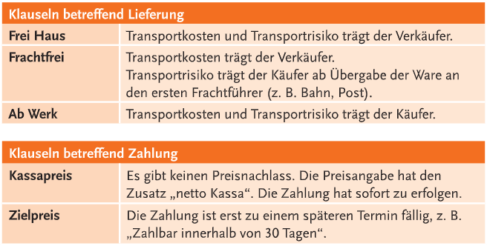

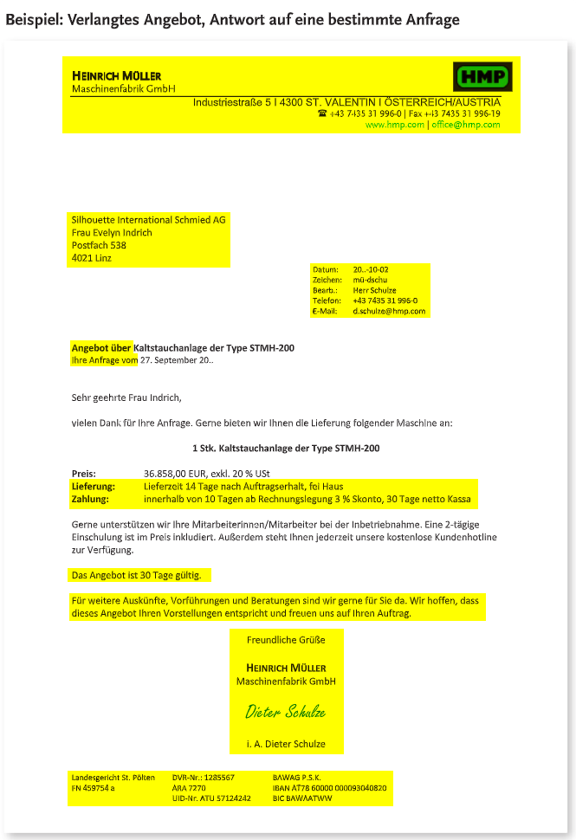

# E-Commerce

## Gesetze

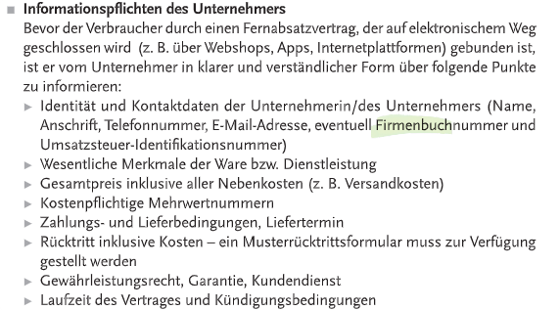

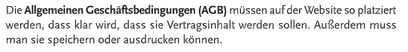

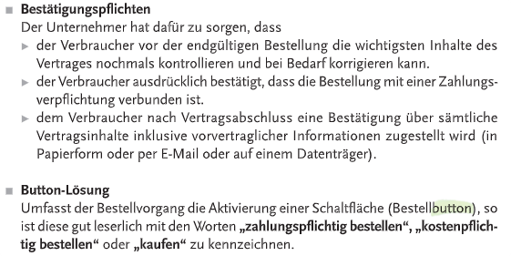

### Gesetz gegen Unlauteren Wettbewerb

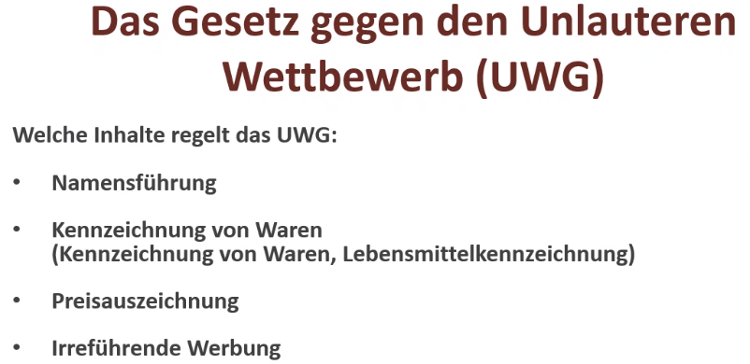

z.B.: Ein Nachtclub wurde auf Unterlassung geklagt, weil es als Logo den Schriftzug der Firma Boss verwendete.



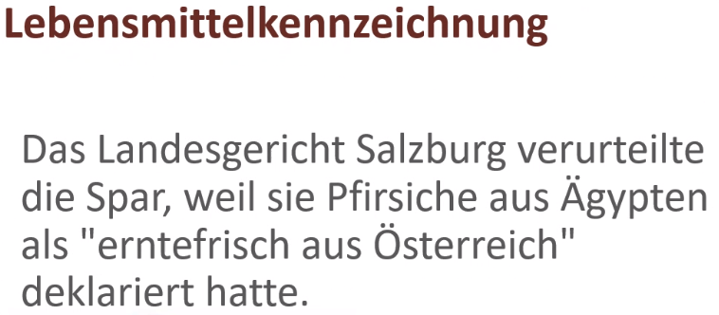

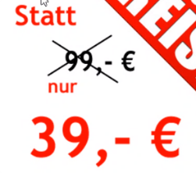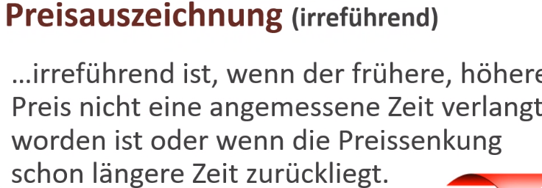

Obwohl es nie 99€ kostete!

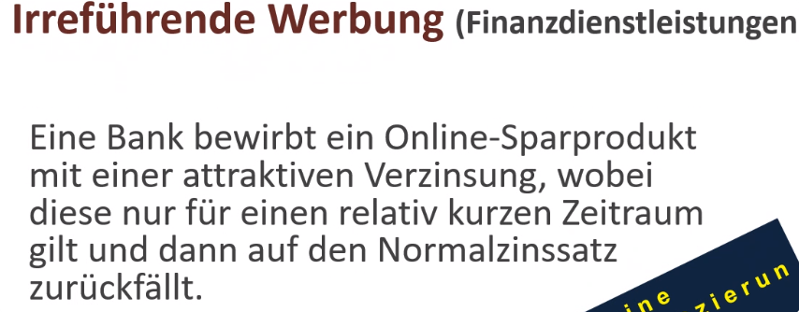

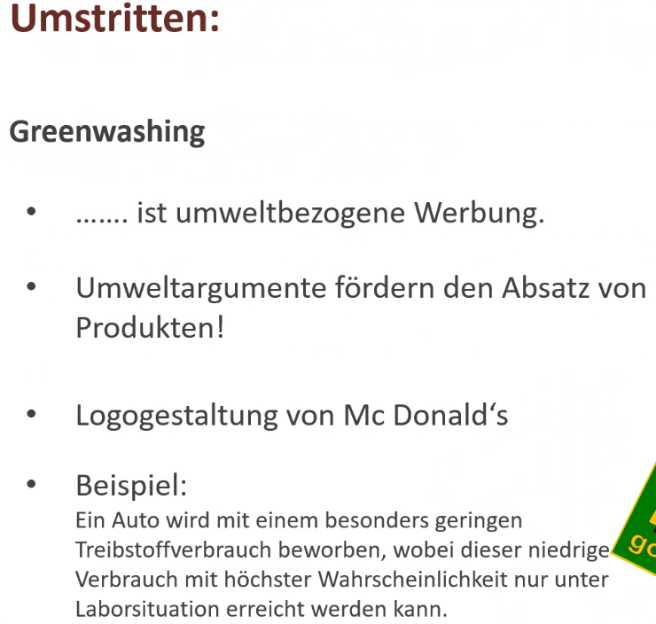

## Mögliche Störungen

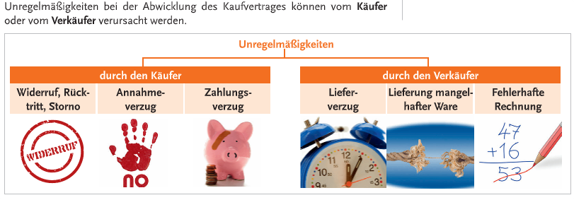

## Kostenloser Rücktritt

Online-Vignette gilt erst nach 14 Tage -> wegen Rücktrittsrecht

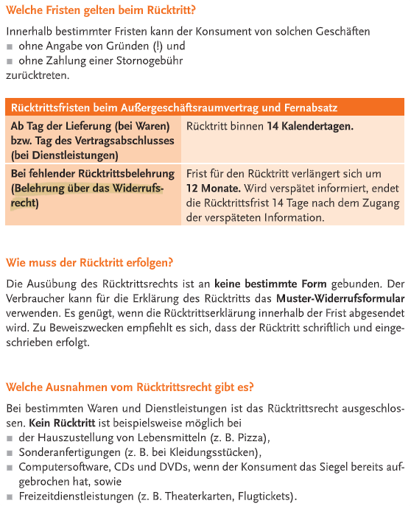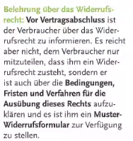

## Unregelmäßigkeiten bei Lieferung

### Lieferverzug

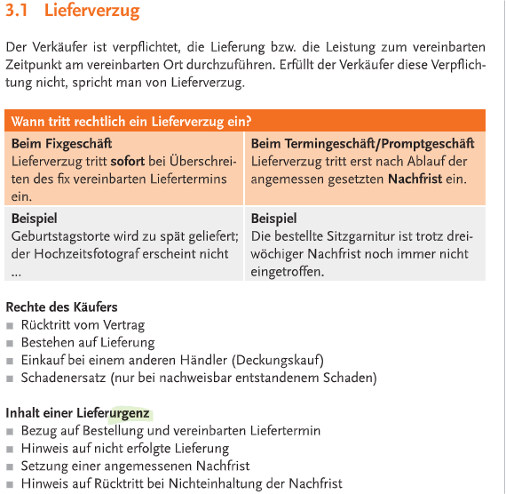

### Annahmeverzug

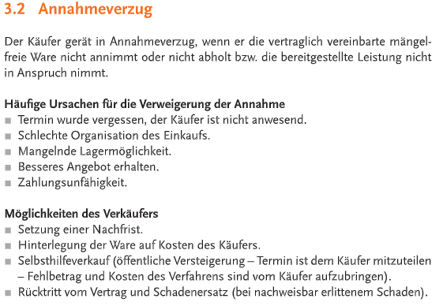

### Mangelhafte Lieferung

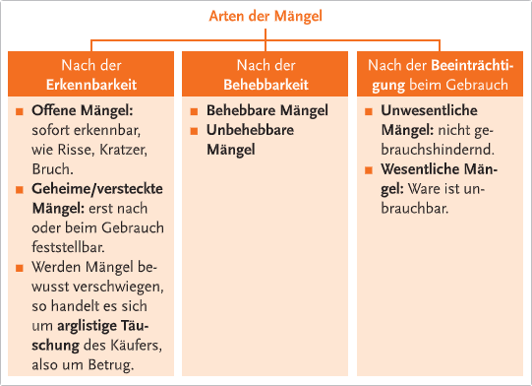

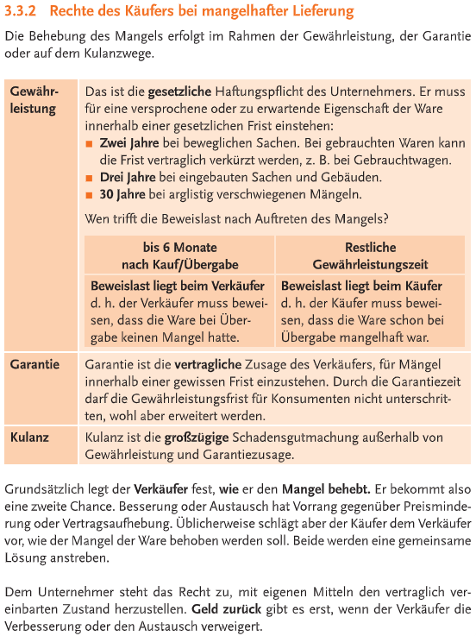

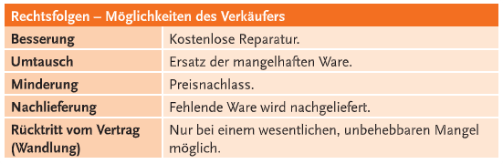

## Wissensfragen – “Unregelmäßigkeiten bei der Lieferung”

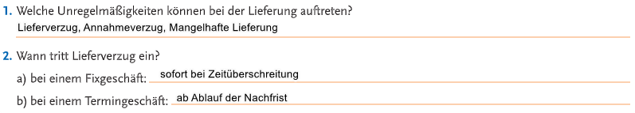

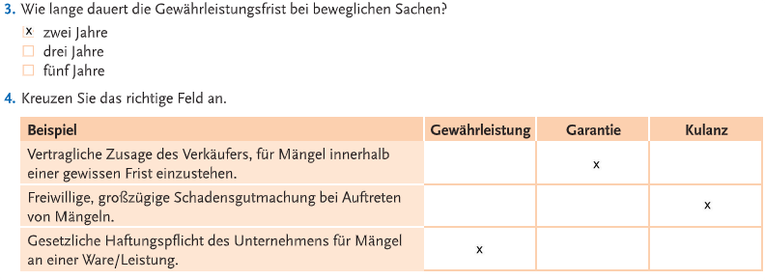

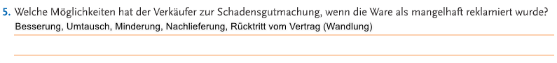

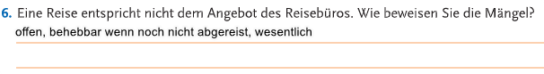

# 2. MAK AWL

* Stufenbau der Rechtsordnung (im Moodle)
  + Pyramide zuordnen
* p. 154: 3 Phasen eines Kaufvertrags
* p. 155: Bestandteile eines Kaufvertrags
* p. 155: Gesetzliche Vorschriften
  + KschG
  + PHG
  + UWG
* p. 160: Gesetzliche Bestimmungen bei Onlineshopping
* p. 169: Klauseln betreffend Lieferung/Zahlung
* p. 170: Kostenvoranschläge
  + Grundsätzlich kostenlos, außer es wurde auf Bezahlungspflicht hingewiesen
  + Wenn Kostenvoranschlag um 15% überschritten dann Bestätigung nötig
* p. 177: Lieferung der Ware
  + Erfüllungsort/Erfüllungszeit
* p. 178: Unterschied Prompt-/ Fix-/ Termingeschäfte
* p. 182: Erforderliche Rechnungsmerkmale
  + „Kleinbetragsrechnungen“
  + Aufbewahrungspflicht von Rechnungen: 7 Jahre
* p. 195: Arten der Mängel
* p. 196: Gewährleistung/Garantie/Kulanz
  + Beweislast
* p. 197: Produkthaftungsgesetz
* p. 222: Gewerberechtliche Vorraussetzungen
* p. 223: Allgemeine Vorraussetzungen, Befähigungsnachweis